XLP财务部分指导手册

（本作品是本人根据自己两年学习会计的感悟和经验完成的，可能与正宗的会计内容有出入。但是本作希望以最简单的方式来帮助初学者学习会计）

内容：

1. 概述
2. 财务报表的入门介绍
3. 复式记账法的介绍
4. 财务报表制作
5. 概述

作为XLP的财务手册的使用者，你们读这本手册的目的是为了速成会计知识，掌握会计

记账的技巧，而不是详细而又复杂的了解那些并不是很实用的会计理论体系。你需要记住的一点是：我为你介绍的会计知识并不是条条框框的理论，而是实操的基本记账和分析的技术。

前面的话：

本手册中的内容会涉及如下会计的内容：

1. 学会用复式记账法记录企业发生一笔经济业务的会计分录
2. 将企业的全年（或每个季度）的经济业务所涉及的会计分录制作成资产负债表和利润表

学会以上四点并不能代表你了解会计的全部，你只能仅仅了解其中的原理。举个例子，

企业每年会涉及很多笔经济业务，而同学们所在手册中学到的只是非常简单的经济业务（例如：用现金购买设备；打车费用的支出的记录等），复杂的经济业务（例如：并购企业，收购股权等）你没有经过专业的训练是不可能学会的，但是其中所涉及的原理是一样的。我力图教给大家的是最基础的原理性的会计知识。

会计，对于不了解的人来说可能以为仅仅是为了记账而存在，其实不然。作为一名合格的会计师，你起码要掌握以下几个基本技巧：（1）学会用复式记账法记录企业发生一笔**经济业务**的**会计分录**；（2）将企业全年的经济业务所涉及的会计分录制作成**资产负债表**和**利润表**；（3）学会制作预算的方法；（4）学会利用现有的财务数据进行分析

聊到这里，可能大家会有很多的疑问，因为以上四点存在很多的专有名词，就是我加粗的部分，现在我来为大家一一解释。

**经济业务**：经济业务指的是企业所发生的所有的经济活动。通俗点来说，企业发生的所有和“钱”有关的活动都可以叫做“经济业务”。以XLP为例，在该活动中，任务方如果作为一个整体，这个整体与外界所发生的和钱有关的交易都是可以用“经济业务”来描述的，换言之，都是需要会计来记账的。比如，任务方A从B受众购买了一个设备，需要记账；A从挑战方手里赊销购买了设备需要记账；A自己内部人员发工资需要记账；A投资了一个项目，需要记账。。。。。。等等诸如此类都是需要记账的，而这些活动都可以程做“经济业务”。

**会计分录**：先看一个会计分录的例子

借：固定资产

贷：银行存款

这种形式的“东西”叫做会计分录，它用于直接记录企业发生的经济业务。这笔会计分录的意思是：用银行存款买了一个设备（即固定资产）。现在的你可能还是无法理解为什么会是这个样子，为什么这么解释，为什么会有“借、贷”这个奇怪的东西，如何填写“借贷”后面的科目等，这些问题会在你学了“复式记账法”之后恍然大悟。而本部分你只需要知道这种形式的记录叫做“会计分录”，它用于记录企业发生的经济业务。

**资产负债表**：刚刚我们说了，企业发生一笔经济业务要用一笔会计分录来记账。那么企业每年要发生成千上万笔分录。这些分录都记录在企业日常的（Journal）账本中。那么到了年终，企业需要对Journal中的分录进行一个总结。那么如何总结这些分录呢？资产负债表是企业总结这些会计分录的一个结果。先给大家看一张资产负债表：

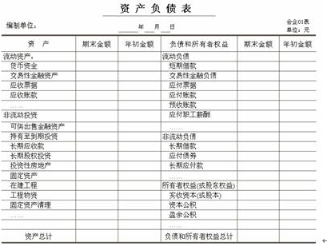

大家可以看到，此表中的科目有很多事你不熟悉的，这并不要紧，因为本手册不会涉及这些复杂的科目，本手册指挥涉及很简单的一些科目的运用（10个左右）。而且这张表上的科目并不全，还有很多其他的科目。企业在年终总结的时候，会将许许多多其他的科目通过某种方式全都转化到这张表格上的科目中，从而可以得到企业一年的资产负债表，进而通过这张表来了解企业资产的情况。

利润表：先看一个例子

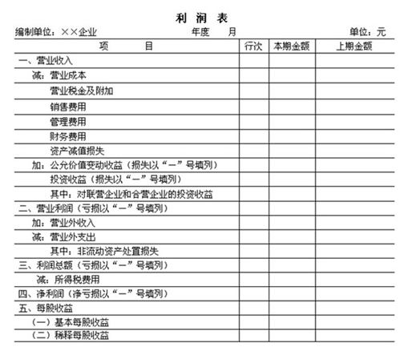

在这里，我们又看到了许多在资产负债表上没看到过的科目，也不需要大家全部都掌握。但是你们需要掌握其中重要的科目。利润表是企业年终对其盈利情况进行的一个总结，也是企业通过某种方式将许许多多分录转化进入到利润表中的科目中。利润表一个最最通俗的作用就是告诉你企业今年挣了（亏了）多少钱。有的时候我们会不解，为什么上市公司股价会突然暴跌？其中绝大部分原因是该企业今年利润表“不好看”（亏了很多钱），投资者一看就纷纷抛售该公司股票，所以股价就会下跌。

在介绍了以上几点后，我们来进入正题。

1. 财务报表的入门介绍
2. 利润表：

公式：利润=收入-费用

所以利润表是一个关于收入和费用的情况展现的表格

掌握科目（我没有提到的科目但在利润表出现的科目不用掌握；有些科目一看就该懂，在此不解释）：

**收入类**：

主营业务收入：企业主要业务收入来源。比如一个生产饮料的企业，这个企业生产饮料得来的收入才可以成为“主营业务收入”。但是，企业也有可能将制作饮料的原材料卖出去挣点小钱（俗称副业，这种情况的发生可能由于企业产能过剩，不想继续生产饮料，导致制作饮料的原材料剩下不少。所以为了增加收入，可以出卖这些原材料）。这种收入就不是它主要经营的业务，就应该被称作“其他业务收入”。下面的成本的解释方法是一样的。

其他业务收入：同上。与主营业务收入一起并称“营业收入”

营业外收入：将企业制作饮料的原材料出售还算是和企业生产经营活动相关的，“营业外收入是和企业的正常生产经营活动不相关的。比如说，企业的公车出了车祸，赔了企业一笔保险，这样的钱算是“意外的收入”，所以成为“营业外收入”，就是与企业正常的生产经营完全不相关的经济活动。

投资收益：企业投资股票、债券等的收益

**费用类**：

主营业务成本、其他业务成本、营业外支出（同上）

销售费用：企业在销售产品的过程中发生的费用

管理费用：企业的行政单位所发生费用支出（通俗点来讲就是

财务费用：企业发生的利息支出和利息收入

所得税费用：利润总额*25%

营业税金及附加: 营业税、消费税等（暂时掌握这两个）

但是我们看利润表的时候，有些科目却没有出现，比如非常重要的“主营业务收入（成本）”“其他业务收入（成本）”，这是因为我所指的这四个科目全都经过某种方式归集到利润表中的“营业利润和营业成本”中，所以营业收入和营业成本你需要掌握。

**利润类**： 利润总额：须按照上图给出的利润表里面的计算步骤计算出利润总额

净利润（从利润总额中扣除了所得税费用的那部分，所得税税率为25%，所以净利润=利润总额*（1-25%）

1. 资产负债表

掌握科目：

**资产类**：

银行存款、库存现金

应收账款：别人欠你的钱买了你的产品，你需要用到这个科目

应收票据：和应收账款的意思一样。别人欠了你的钱，给你开了张票据，说是几个月之后还你钱，这时候用此科目

固定资产：就是用于生产产品的设备。举例来说：git的软件如果用于和主营业务息息相关的部分，就算做固定资产。如果任务方购置了一台空气净化器，对于任务方这个整体来说不能算是固定资产，因为该净化器不能用于生产产品，不能为你们这个整体带来经济利益流入。

无形资产：商标权，知识产权，独家知识技术等没有实体但是可以为企业带来经济流入的资产

库存商品：企业放在仓库中准备卖出的产品

原材料：直接制作该商品的材料。比如：小汽车，其外面的铁皮是原材料，轮胎算是原材料。诸如此类。就是直接构成该产品的材料。

**负债类**：

短期借款：在一年之内的借款

长期借款：一年以上的借款

应付账款：如果企业赊销购入商品（或其他），需要用到此账户，但是是一年之内的赊销款项

应付票据：如果企业赊销购入商品（或其他），企业可以开一张票据，表示可以在几个月支付对方账款。

应付利息：

长期应付款：一年以上的赊销款项

应付职工薪酬：应该付给职工的酬劳

**权益类**：

所有者权益：不需要掌握资产负债表的那三个项目，只需要记住所有者权益就是股东对公司投资的资本。需要掌握的一个科目是：留存收益（Retained revenue），相当于企业的净利润。

切记：所有利润表上的科目都可以被化为权益类科目，不要问我为什么，只需记住。

1. 复式记账法介绍

要了解复式记账法，必须先了解资产负债表的构成。刚刚我们从那张资产负债表上

看到了资产负债表是由三大类构成的：资产、负债、权益。下面我们要牢记一个永久不变的定理：**资产=负债+权益**。同学们可以随意拿出一张资产负债表看看，其资产总量必定和负债和权益相等。

有了以上的公式，让我们进一步了解复式记账法。还记得我们之前的那个分录么？

借：固定资产

贷：银行存款

这个分录就是用复式记账法的原则进行编写的。一个复式分录一定要有“借、贷”两方，借贷后面的名字称作“科目”（在前一章介绍过每个分录的名字）。那么，现在大家一定会问，究竟如何制作分录？“借、贷”后面的科目究竟怎么填写科目？下面的图片为你详解借贷规则：

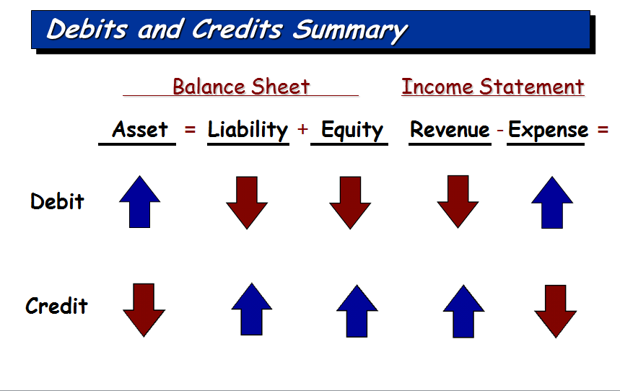

记在借方：资产类增加、负债类减少、权益类减少（收入减少、费用增加）

记在贷方：资产类减少、负债类增加、权益类增加（收入增加、费用减少）

深度解析：

1. 如果资产类在借方（增加）：

那么可以在贷方的有：

1. 资产类：表示一项资产增加的代价必然是另一项资产的减少，比如：花银行存款的钱购买了个设备，那么是“固定资产”增加（借方），“银行存款”减少（贷方），分录可以这样表示：

借：固定资产

贷：银行存款

小练习：对方赊销购买你们公司的设备，此分录怎么做？（提示：用“应收账款”和“固定资产”两个科目）

1. 负债类：表示的是一项资产的增加的代价必然是一项负债类项目的增加，比如：借款购买一个设备，那么是“固定资产”增加（借方），“应付账款”增加（贷方），分录可以这样表示：

借：固定资产

贷：应付账款

小练习：企业贷款借了一笔钱，此分录怎么做？（提示：用“应付账款”和“银行存款”两个科目）

1. 权益类：表示的是一项资产的增加的代价必然是一项收入的增加（或费用的减少），比如：公司卖出了一些产品，得到了一笔现金，那么是“银行存款”增加（借方），“主营业务收入”增加（贷方），分录可以这样表示：

借：银行存款

贷：主营业务收入

不过，作为结转收入的产品，必定要结转成本。因为产品的收入和成本必须同时确认。那么结转产品的分录怎么做？

借：主营业务成本

贷：库存商品

你能看懂么？请解释这笔分录的意义

**借：银行存款**

**贷：主营业务收入**

**借：主营业务成本**

**贷：库存商品**

当企业销售了一笔产品的时候，这两笔分录就是最基础、最常用的。如果企业是赊销了一笔产品，那么只需要将“银行存款”改成“应收账款”，因为别人欠你的钱，所以是你“应收”别人的钱。

（一般企业的分录或是业务不会涉及资产类增加，费用类减少的情况，所以大家可以忽略这一点。不过会出现资产类减少，费用类增加，如：用银行存款支付了一笔销售费用，那么是“借：销售费用，贷：银行存款”具体的解释方式请看上图）

虽然我仅仅举了资产类增加所有科目会出现各种状况的例子，不过其他的情况也会出现。作为复式记账法的初学者，要牢记上面图表中借贷增减规则，记熟了之后就会很快遇见一笔购销业务就能马上书写。

当然，对于初学者来说也存在一个比较简便的方法，就是要先确定一笔经济业务的两个科目是什么，通过上表中规则只确定一个科目的借贷方向，那么另一个是借是贷自然马上出来。但是这种方法不利于初学者理解，所以还是要搞清楚为什么这个科目在借方或贷方的原因。

1. 编制财务报表（这是最简单的一步）

既然我们已经会书写分录了，在此基础上需要制作报表。那么如何制作报表？如何将那么多复杂的分录弄成报表？我们需要引进T型账户：

T型账户：

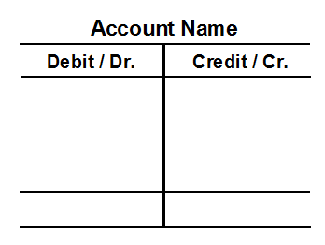 ：余额

步骤1：制作出现在Journal上面所有科目的T型账户

步骤2：将Journal上面所有科目的借贷方向录入到T型账户上面

步骤3：对于每一个T型账户，需要结转余额。具体方式是，加总借方和贷方的所有数值，看哪一方大于0，就将借贷双方做差后的数值填入那方最下方的“余额”一栏中。

步骤4：将相关科目的“余额”填入资产负债表和利润表的相关科目中

经过以上四步，你就可以完整的制作出两张财务报表。

（注：可能细心的同学参考了我在第二部分的两张表格，里面有很多在此手册没介绍过的项目，不用担心，我会在excel中给大家一个专门为此手册制作的简易利润表和资产负债表）